**ACO Schachtabdeckung System Bituplan, mit PEWEPREN Einlage,**

**Klasse D 400, entsprechend ÖNORM EN 124, LW. 605, Einbauhöhe 140-190,**

**mit Lüftungsöffnungen\***

**ohne Lüftungsöffnungen mit offenen Aushebemuscheln\***

* Schachtabdeckung System Bituplan zum oberflächenbündigen Einbau in bituminöse Fahrbahnbeläge
* Klasse D 400 entsprechend ÖNORM EN 124
* Lichte Weite Ø 605 mm
* Bauhöhe Rahmen 140 mm
* Einbauhöhe 140-190mm
* ohne Scharnier
* Rahmen aus Gusseisen:
  + hochziehbar
  + rund
  + mit integrierter Aufnahme für Einstieghilfe entsprechend DIN 19572
  + mit 4 Taschen zum Einhängen eines Schmutzfängers nach DIN 1221
  + mit PEWEPREN-Einlage, kompatibel zu Deckel DIN 19584
  + mit Adapterring aus Beton 80 mm
* Deckel aus Gusseisen
  + Gewicht ca. 39 kg, mit zwei wartungsfreien, schraublosen und verkehrssicheren Arretierungen aus hochverschleißfestem Kunststoff
  + Gewicht ca. 102 kg, bei Ausführung mit Lüftungsöffnungen:
  + Lüftungsquerschnitt 250 cm²
* mit Lüftungsöffnungen **Artikel-Nr. 1203998\***
* ohne Lüftungsöffnungen mit offenen Aushebemuscheln **Artikel-Nr. 1203997\***

*Nichtzutreffendes bitte streichen!

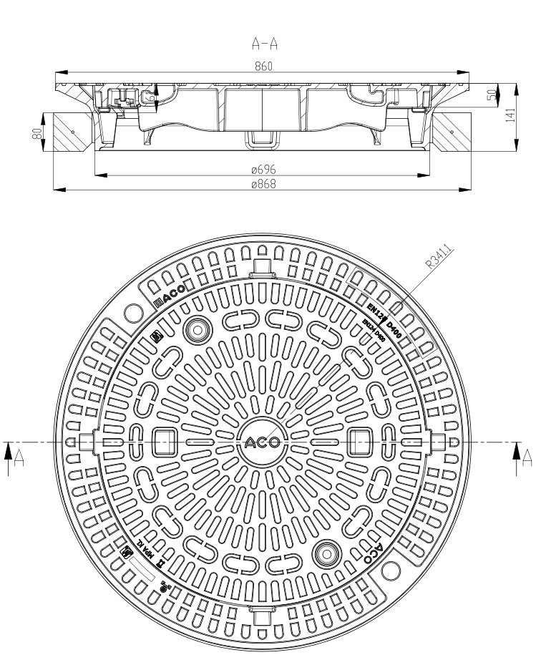

ACO Einbauschalung aus Stahl für Schachtabdeckungen System Bituplan

**Artikel-Nr. 64476**

